

**COMPOSITION1.py**

class peneliti:

    def __init__(self, nama, umur):

        self.nama = nama

        self.umur = umur

class jurnal:

    def __init__(self, judul, peneliti):

        self.judul = judul

        self.peneliti = peneliti

    def daftar_peneliti(self):

        for peneliti in self.peneliti:

            print(peneliti.nama, jurnal.judul)

peneliti1 = peneliti("Ajeng:", 20)

peneliti2 = peneliti("Bayu:", 20)

jurnal = jurnal("pelestarian lingkungan hidup", [peneliti1, peneliti2])

jurnal.daftar_peneliti()

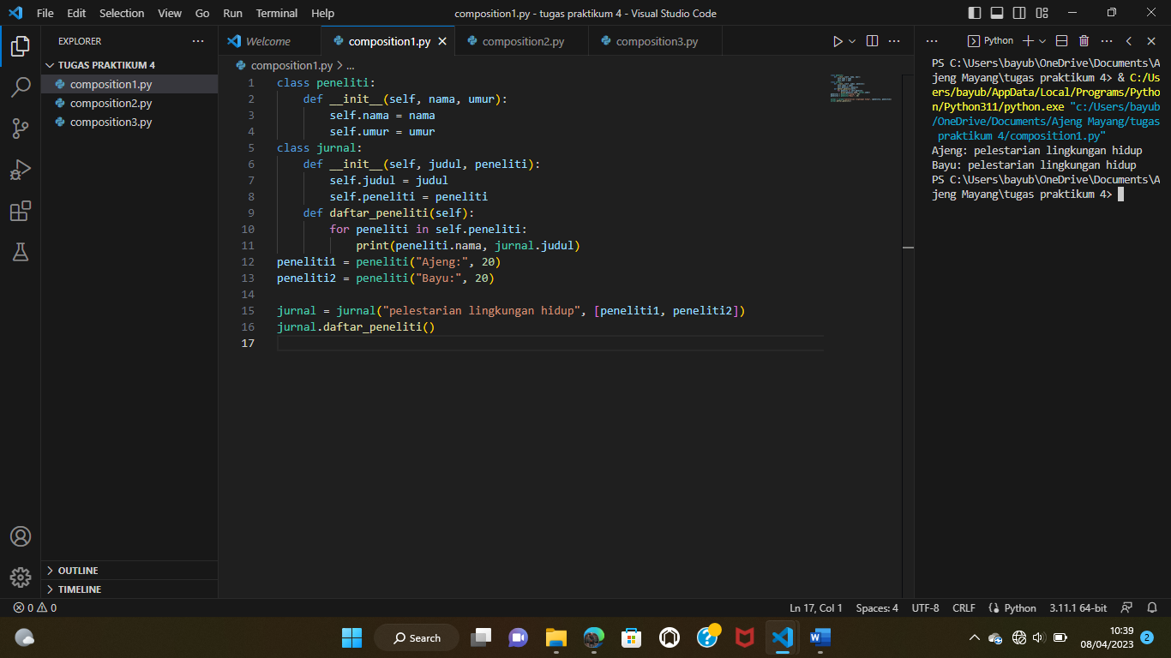

**COMPOSITION2.py**

class mahasiswa:

    def __init__(self, nama, nim):

        self.nama = nama

        self.nim = nim

class kelompokKKM:

    def __init__(self, fakultas, mahasiswa):

        self.fakultas = fakultas

        self.mahasiswa = mahasiswa

    def daftar_mahasiswa(self):

        for mahasiswa in self.mahasiswa:

            print(mahasiswa.nama, mahasiswa.nim, kelompokKKM.fakultas)

mahasiswa1 = mahasiswa("Ajeng:", (210511130))

mahasiswa2 = mahasiswa("Bayu:", (142110020))

kelompokKKM = kelompokKKM("fakultas teknik", [mahasiswa1, mahasiswa2])

kelompokKKM.daftar_mahasiswa()

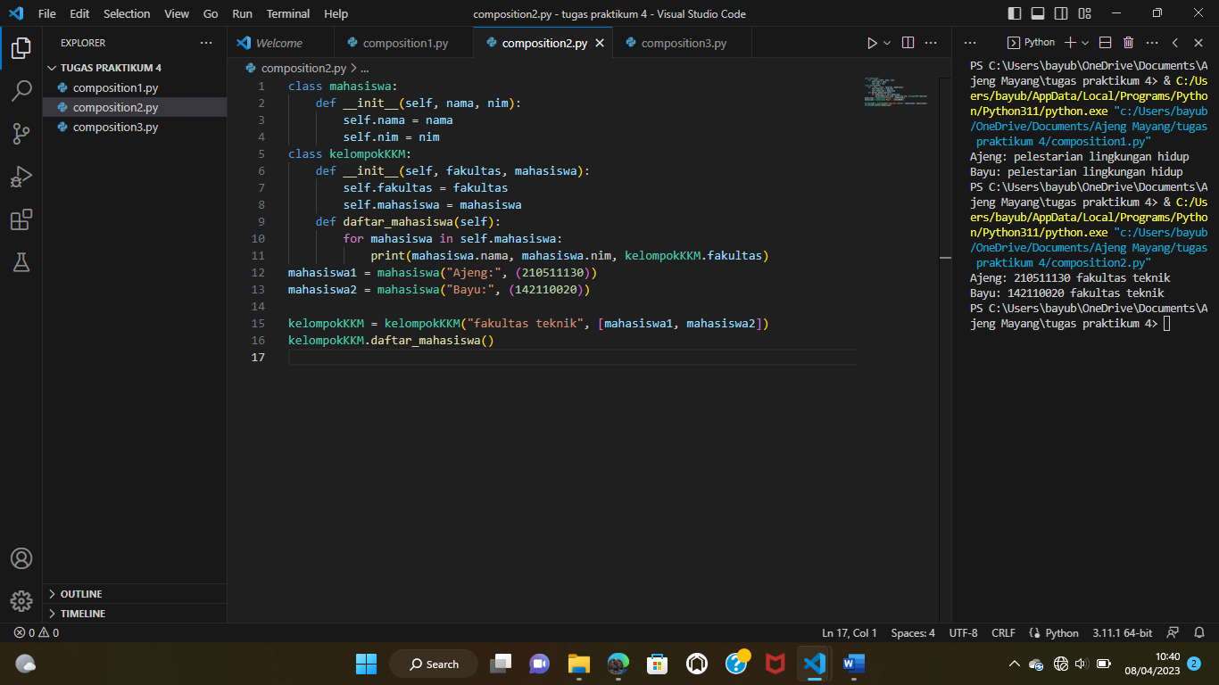

**COMPOSITION3.py**

class penulis:

    def __init__(self, nama, penerbit):

        self.nama = nama

        self.penerbit = penerbit

class buku:

    def __init__(self, judul, penulis):

        self.judul = judul

        self.penulis = penulis

    def daftar_penulis(self):

        for penulis in self.penulis:

            print(penulis.nama, penulis.penerbit, buku.judul)

penulis1 = penulis("Andrea Hirata:","BENTANG PUSTAKA")

buku = buku("Laskar Pelangi", [penulis1])

buku.daftar_penulis()

